ЗАНЯТИЕ № 4 №5 (практическое).
Тема: Легкоатлетические виды двигательной деятельности для поддержания должного уровня физического и психического здоровья
Цель занятия: Развить адаптационные возможности организма к физическим упражнениям посредством выполнения тренировок с собственным весом, циклических ациклических видов двигательной деятельности.
Место: самостоятельно в домашних условиях (возможно на свежем воздухе).
Перечень формируемых практических навыков.
1. Формируется навык принимать организационно-методические решения при выполнении индивидуально подобранных средств физической культуры для личностного развития и поддержания должного уровня физического и психического здоровья
2. Формируются адаптационные возможности организма при выполнении физических упражнений.
Технологическая карта самостоятельного проведения практических занятий № 4 и № 5.

Вводная часть 10 мин.
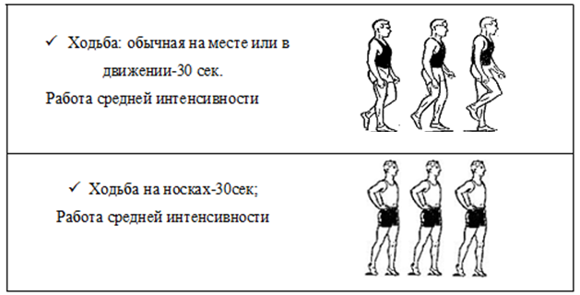

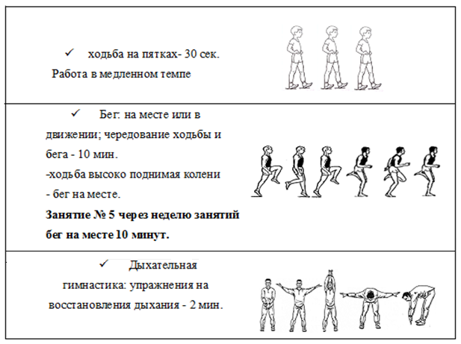

Комплекс ОРУ, дозировка упражнений 8-10 раз

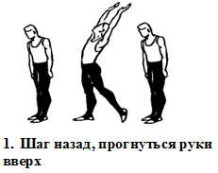 | 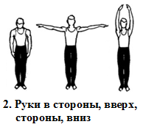 | 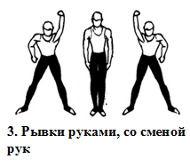
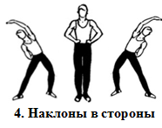 | 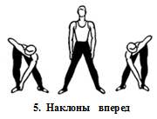 | 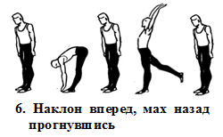

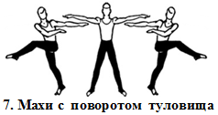 | 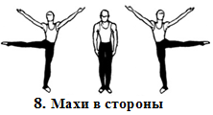 | 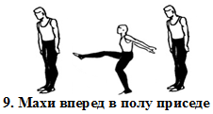
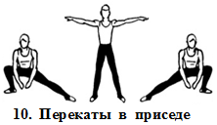 | 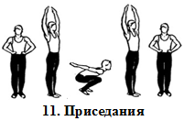 | 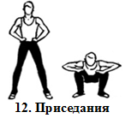
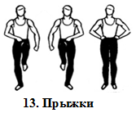 | 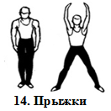 | 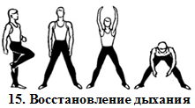

2. Основная часть (20 -25 мин.)
Выполнение беговых упражнений на месте или в движении.
Дозировка 20-30 сек выполнение упражнения 15 -20 сек. отдых.

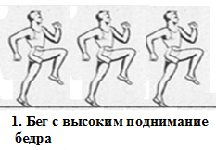 | 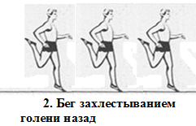 | 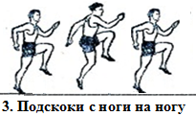

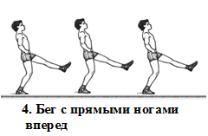 | 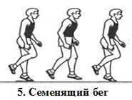 | 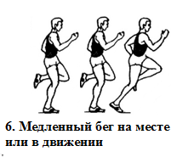
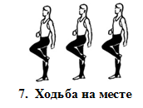 | 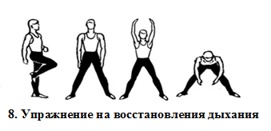

Отдых 30 - 40 сек.
Выполнение спец упражнений

КОМПЛЕКС 1 И КОМПЛЕКС 3 МОЖНО ЧЕРЕДОВАТЬ
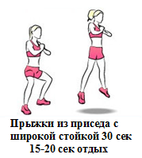 | 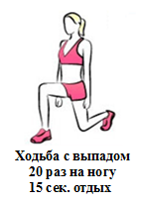 | 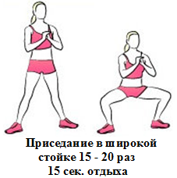
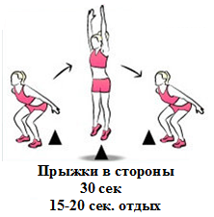 | 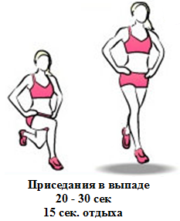 | 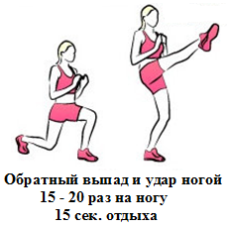

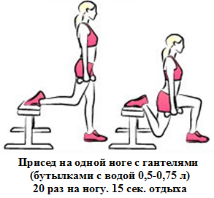 | 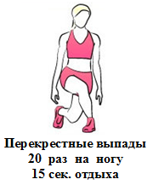 | 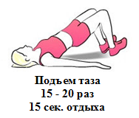
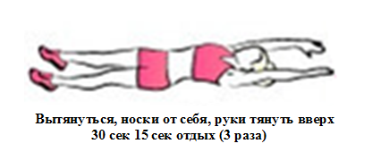

КОМПЛЕКС 2 ОБЯЗАТЕЛЬНЫЙ К ВЫПОЛНЕНИЮ

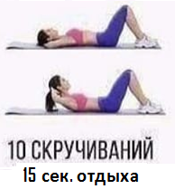 | 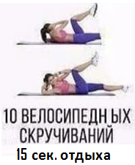 | 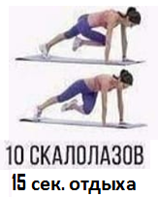
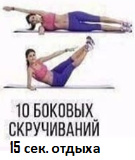 | 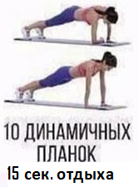 | 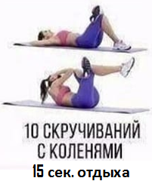
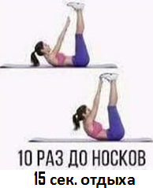 | 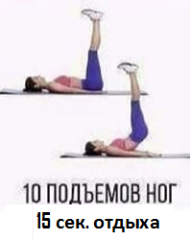 | 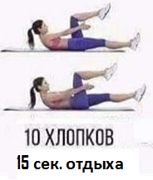

Заключительная часть 8 – 10 мин.

Выполнение упражнений на растяжку обязательно
30-40 сек | 20 - 30 сек на каждую руку
25 - 35 сек | 25-35 сек на каждую ногу
20-30 сек на каждую ногу | 20 - 30 сек на каждую ногу
30 – 40 сек в каждую сторону | 30 - 40 сек в каждую сторону

Вытянуться, носки от себя, руки тянуть вверх мышцы туловища напрячь 30 сек отдых-15 сек
Выполнение упражнений на релаксацию.

Расслабиться, закрыть глаза (2 мин.)
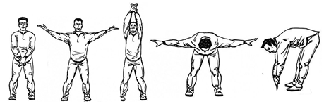

Медленно встать, руки через стороны вверх, встать на носки потянуться – глубокий вдох, опуститься на стопу, наклон вперед, руки через стороны вниз раслабить - выдохнуть

КОМПЛЕКС 3 МОЖНО ЧЕРЕДОВАТЬ С КОМПЛЕКСОМ 1

Комплекс упражнений на все группы мышц на каждый день

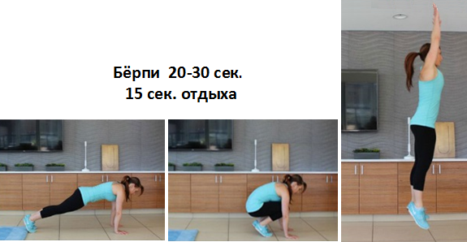

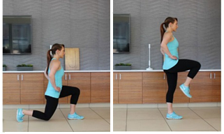

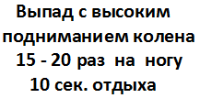

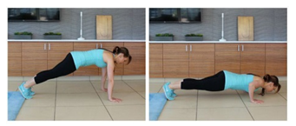
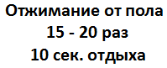

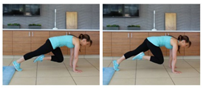
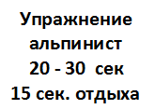

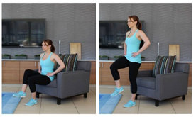
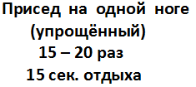

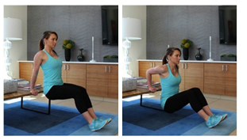

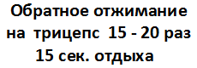

Для контроля со стороны преподавателя заполнить таблицу самоконтроля практического занятия.
Самоконтроль практического занятия (задание №2)
Ф.И. | ЧСС до занятия | ЧСС после вводной части занятия | ЧСС после основной части занятия | ЧСС после заключительной части занятия
Примечание ЧСС измеряется за 10 секунд. Полученный результат умножается на цифру 6. Полученный результат записывается в таблицу. Отправить преподавателю.

